SD012_02_マウスの使い方
ホイール
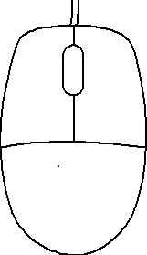
右ボタン
左ボタン
１．マウスの操作

①クリック
左ボタンを１回押します。
ファイル、フォルダー、アイコンの選択に使う。また、画面上の場所を指定する。

②ダブルクリック
左ボタンを２回連続して押します。
ファイルやフォルダーを開く。またはプログラムを実行するときに行う操作です。

③右クリック
ファイルや画面などの上で、右ボタンを押すと、メニューが表示され、そのメニューをクリックすることで、ファイルの作成や削除などができます。

④ドラッグ＆ドロップ（または、ドラッグ）
左ボタンをファイル、フォルダーの上で押して、そのまま指を放さないで、別の場所に移動して放します。
ファイルやフォルダーを移動するとき等に、行う操作です。

⑤ホイール
前後に回します。
回すことで、画面の表示が、前後に移動します。

- 実際の操作
①プログラムの起動
デスクトップ上の次のアイコンをダブルクリックします。
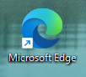
これによりMicrosoftEdgeが起動して、次のようなウインドウが表示されます。
みらいのコンピュータでは、行田市のホームページが開きます。

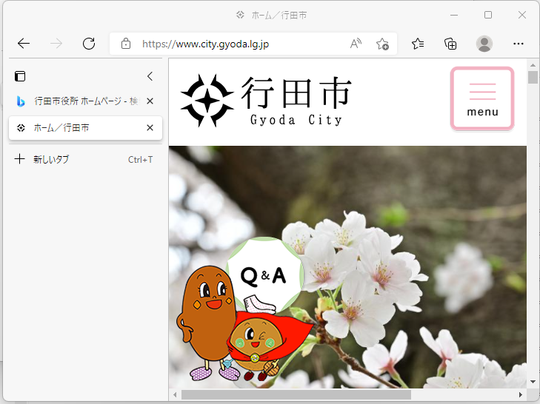
②ウインドウの最大化
上のウインドウで矢印の部分をクリックすると画面が最大化されます。
③元に戻す
最大化されたウインドウの右上の次の部分をクリックすると元に戻ります。

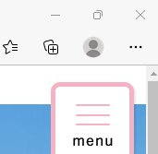
④画面の移動
ウインドウの中央上側をドラッグして左右上下に移動すると、ウインドウが移動します。
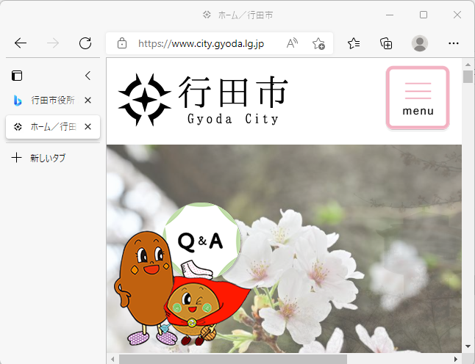
この辺をドラッグしてマウスを左右上下に移動します。

⑤ウインドウの大きさの変更
この状態で、ウインドウの右隅、または下隅をドラッグするとウインドウの大きさが変わります。
⑥ウインドウの隅で表示されてない部分を表示するためには、次の部分をクリックします。
クリックで
上下に移動
クリックで
左右に移動

➆画面の表示が不要な場合は、次の部分をクリックするとウインドウが消えます。

⑧消えたウインドウを再度表示する場合は、画面の下の部分にあるタスクバーのEdgeのアイコンをクリックします。

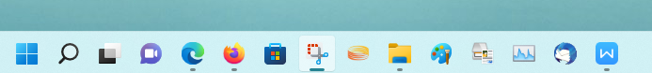

⑤プログラムの終了
ウインドウの右上の×をクリックするとプログラムが終了してウインドウが消えます。
